IT1576 scheda creata il 23 giugno 2026
Descrizione storico-bibliografica
Il *nuovo diritto : giornale politico. – Anno 1, n. 1 (9 maggio 1866)-anno 2 (23 marzo 1867). - Firenze : tip. Cavour, 1866-1867. – 2 volumi ; 47 cm. ((Quotidiano. - Descrizione basata su: anno 1, n. 158 (17 ottobre 1866). - IEI0105825
Soggetto: Giornali – Firenze – 1866-1867

La *pretura : rivista mensile dell'Ordine forense di Vittoria. - Anno 1, n. 1 (aprile 1904)-anno 1, n. 5 (1904). - Vittoria : Tip. Velardi, 1904. - 1 volume ; 4. - CUBI 476326. - BNI 1904-2674. - CFI0362136
Autore: Ordine forense di Vittoria
Soggetto: Avvocati – Vittoria – 1904

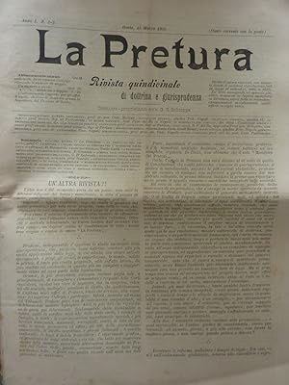
La *pretura : rivista quindicinale di dottrina e giurisprudenza. - Anno 1, n. 1/2 (15 marzo 1905)-anno 5 (1909). - Gaeta : Tip. editrice Salemme, [1905-1909]. – 5 volumi ; 35 cm. ((Dal 1906 pubblicato a Napoli. – Dal 1906 il formato varia in: 25 cm. - Da Anno 3, n. 23-24 (15-31 dicembre 1907) il complemento del titolo varia in: rivista quindicinale di dottrina e giurisprudenza inedita, legislazione e cronaca giudiziaria. - CUBI 476328. - BNI 1906-917. - RMG0012152
Direttore: Schioppa, Giovanni Giuseppe
Soggetto: Giurisprudenza - Periodici

La *pretura : organo del Consiglio dei patrocinatori legali di Palermo : periodico mensile. - Anno 1, n 1 (1 maggio 1913)-anno 2, n. 6 (giugno 1914). - Palermo : Tip. S. Pezzino, 1913-1914. – 2 volumi in 8°. - CENT. 50 il numero. - CUBI 476325. - BNI 1913-5121. - CUB0708376; PAL0085622
Soggetto: Avvocati – Palermo – 1913-1914

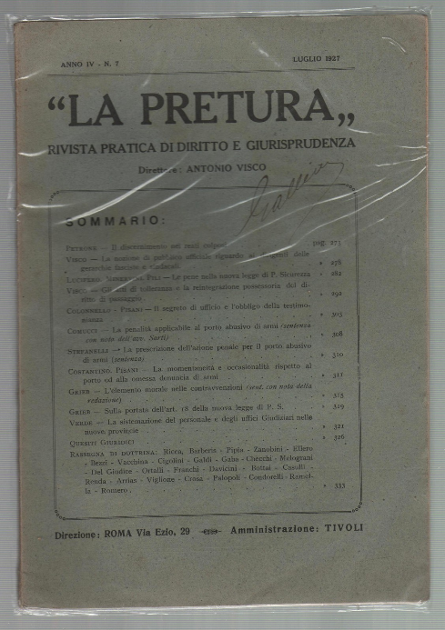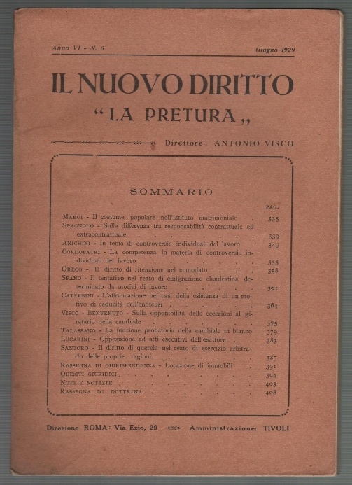
La *pretura : rivista pratica di diritto e giurisprudenza. - Anno 1, n. 1 (luglio 1924)-anno 4, n. 12 (dicembre 1927). - Tivoli : Stab. tip. A. Meschini, 1924-1927. - 4 volumi ; 24 cm. ((Mensile. - BNI 1924-3987. - CFI0362137; UFI0132723
Il *nuovo diritto : rivista pratica di diritto e giurisprudenza. - Anno 5, n. 1 (gennaio 1928)-anno 85 (2008). - Roma : Fratelli Bocca, 1928-2008. – 81 volumi ; 24 cm. ((Mensile. - Il complemento del titolo varia in: rassegna giuridica pratica. - ISSN 0029-6368. - RMG0009009; TO00075163
Direttore: Visco, Antonio
Soggetto: Diritto – Periodici; Giurisprudenza - Periodici
Classe: D349.4505

